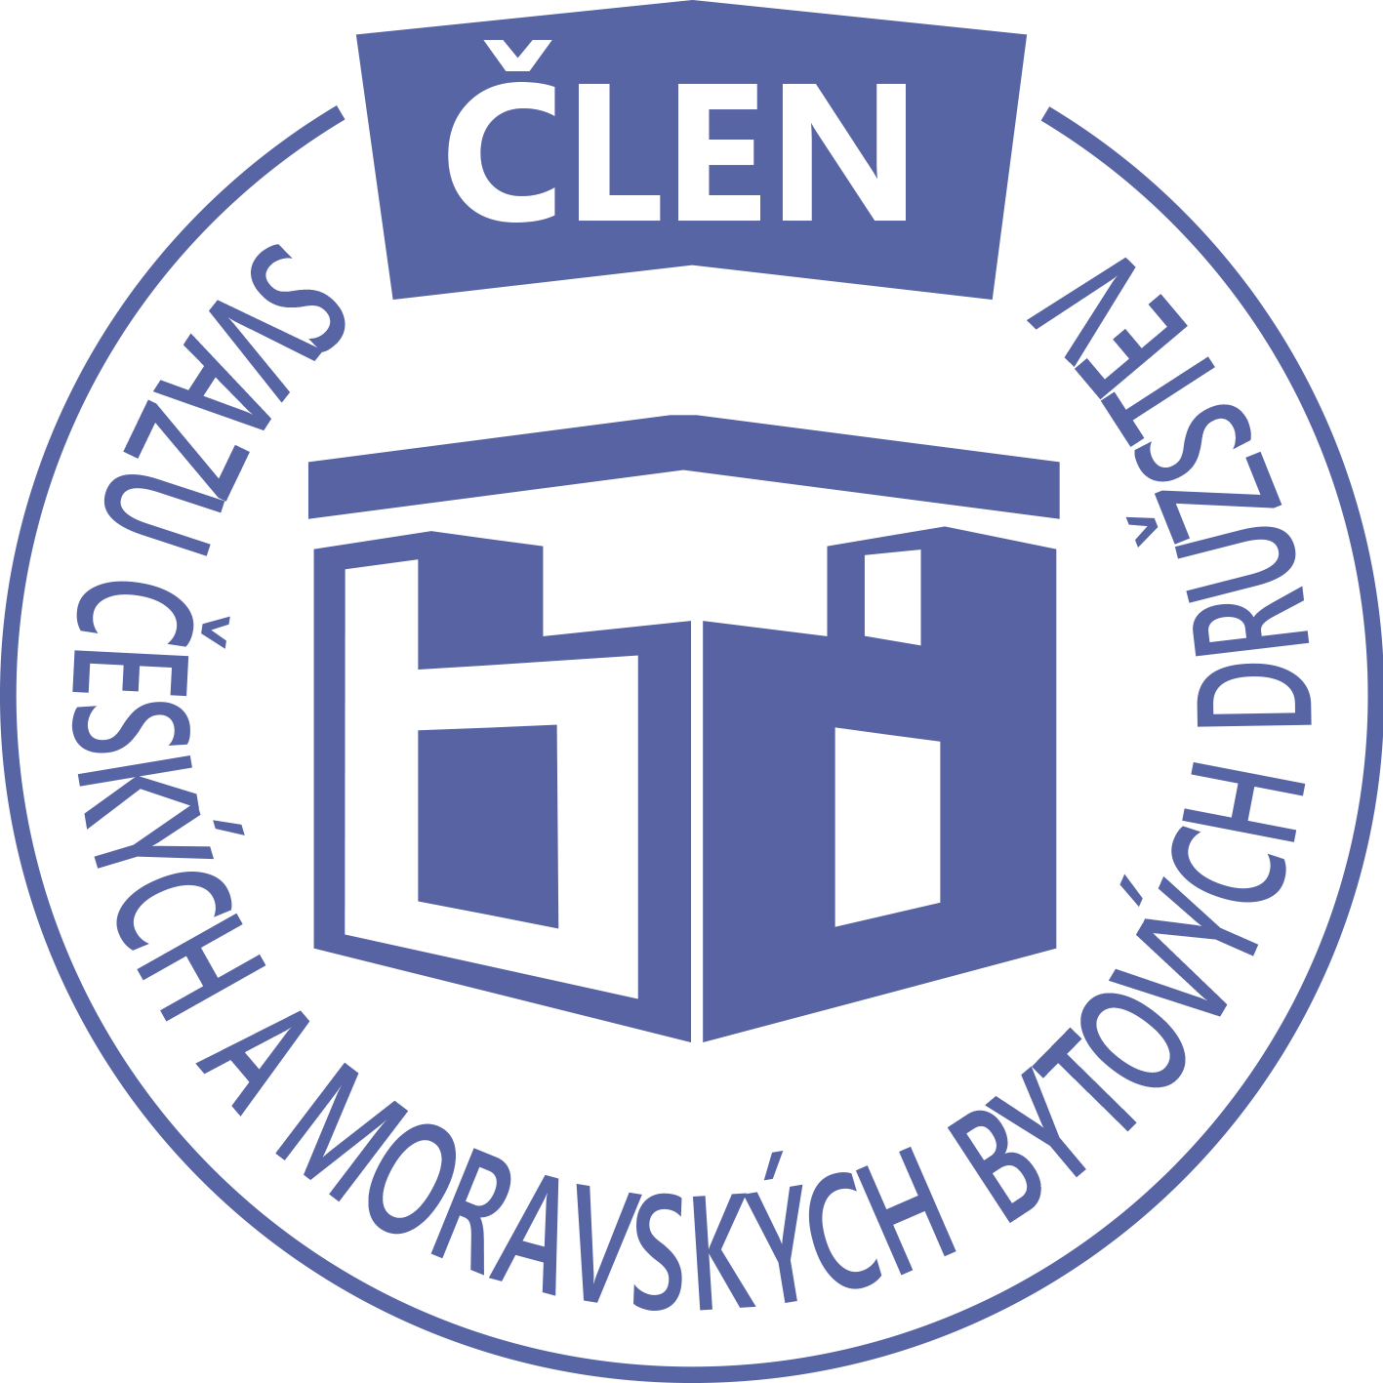STAVEBNÍ BYTOVÉ DRUŽSTVO JABLONNÉ NAD ORLICÍ
Slezská 350, Jablonné nad Orlicí, 561 64,IČO: 1358269l,tel.:725396281,sbdjablo@seznam.cz

P O Z V Á N KA
Na jednání představenstva SBD Jablonné nad Orlicí,
které se bude konat 14. 11. 2022 v 17 hodin
v kanceláři SBD Jablonné nad Orlicí, Slezská 350, 561 64 Jablonné nad Orlicí

Program:

1) Schválení programu jednání

2) Informace z jednotlivých úseků

3) Aktuální záležitosti

4) Různé

Změna programu vyhrazena

Václava Koblížková
Předsedkyně SBD Jablonné nad Orlicí

Zápis č. 9 Usnesení č. 9 – 11/2022

z jednání představenstva SBD Jablonné nad Orlicí konané dne 14. listopadu 2022 v kanceláři družstva.

Přítomnost dle prezenční listiny, schůze je usnášeníschopná.

Program:

1. Schvalovací část

2. Kontrola plnění úkolů

3. Organizační a operativní záležitosti

3-1 žádost členů o podnájem bytu

3-2 zápisy z členských schůzí

3-3 stavební činnosti

a, instalace bojleru na HS 405 – p. Doupalová

b, rekonstrukce bytu na HS 401 - Jirušková

c, byla provedena kontrola spalinové cesty na objektu HS 418 – bez závad

3-4 hospodaření + uložení financí

3-5 Diskuze

Schvalovací část

Předsedkyně představenstva přednesla program jednání, který byl všemi přítomnými schválen.
K zápisu č. 8 ze dne 24.10.2022 nebyla vznesena žádná připomínka.

Kontrola plnění úkolů

Webové stránky-úkolu trvá – zajistí všichni členi představenstva

Organizační a operativní záležitosti

3-1

Podnájem na HS 403 byt č. 13 - od 1.11.2022 do 31.10.2024, byt budou užívat 2 osoby.
Podnájem na HS 403 byt č. 12 - od 1.11.2022 do 31.10.2024, byt budou užívat 3 osoby.
Podnájem na HS 407 byt č. 10 - od 1.5.2022 do 30.4.2024, byt budou užívat 1 osoba.

Předsedkyně schvaluje.

3-2

Na představenstvo přišel dotazník z HS 416 ohledně navýšení fondu oprav. Z dotazníku vyplynulo, že nadpoloviční většina samosprávy domu souhlasí. Od ledna 2023 bude navýšen FO o schválenou částku.

Představenstvo bere na vědomí.

3-3

a, Proběhla instalace bojleru na HS 405 – paní Doupalová.
b, dne 26.10.22 přišlo na bytové družstvo ohlášení o stavebních úpravách v družstevním bytě
na HS 401 – paní Jiruškové. Rekonstrukce potrvá dle ohlášení 2-3 měsíce a to v hodinách,
aby nedocházelo k rušení nočního klidu.
c, Dne 25.8.22 proběhlo předání díla na HS 408, omytí fasády domu – předáno bez závad.
d, Na HS 418 proběhla pravidelná kontrola a čištění spalinové cesty. Z kontroly nevyplynula žádná opatření. Závěr: Spalinová cesta z hlediska bezpečného provozu vyhovuje.

Představenstvo schvaluje.

3-4

Hospodaření družstva k datu 30.10.2022
Informace předložila p. Gregušová.

Pokladna 141 894,-Kč
Účet ČS 7 027 327,32Kč
SČS 2 000 000,-Kč
ČSOB 670 590,24 Kč

Anuita (úvěr) 91 542,82,-Kč, týká se domu HS 416 a HS 417.

Členové představenstva berou na vědomí.

3-5

Diskuze se vedla ohledně Regenerace sídliště. Byla moc malá účast ohledně dotazníků z bytových domů. Proto paní Gregušová pošle na každý dům žádost o svolání schůze ohledně tohoto tématu.

Představenstvo ukládá:
Členům představenstva - sehnat informace ohledně nových Webových stránek
p. Gregušové – zaslat žádost o svolání schůze ohledně Revitalizace sídliště.

V Jablonném nad Orlicí 30.11.2022
Zapsala Martina Gregušová

Příloha: 1. prezenční listina

Další schůze bude 16.12. 2022

